CỘNG HÒA XÃ HỘI CHỦ NGHĨA VIỆT NAM
MSHS:
Độc lập – Tự do – Hạnh phúc

PHIẾU ĐĂNG KÝ DỰ THI
Hội thi Sáng tạo Khoa học Kỹ thuật tỉnh Bến Tre
lần thứ X năm 2023-2024

Kính gửi: Ban Tổ chức Hội thi Sáng tạo kỹ thuật tỉnh Bến Tre lần thứ X.

- Tôi tên là: Lê Đình Phong
Trình độ học vấn: Đại học
Học hàm, học vị (nếu có): Tiến sĩ
Quốc tịch: Việt Nam Giới tính: Nam, Nữ
Ngày, tháng, năm sinh: 01/01/1982 Dân tộc: Kinh
Đơn vị công tác (nếu có): Đại học Hoa Sen
Địa chỉ nơi công tác: Số 8 Nguyễn Văn Tráng, Phường Bến Thành, Quận 1, Tp. Hồ Chí Minh
Điện thoại ……………………. Fax: …………………..……….
Địa chỉ liên hệ: 103/13 Nguyễn Hồng Đào, Phường 14, Quận Tân Bình, Tp. Hồ Chí Minh
Điện thoại: 0902 232 717 Email: ledinhphong@gmail.com
Là tác giả (đại diện nhóm tác giả) của sản phẩm dự thi (tên sản phẩm):
...........................................................................................................................

B. Hồ sơ gồm có (đánh dấu x vào mục có tài liệu):
1. Phiếu đăng ký dự thi 3. Mô hình, hiện vật, sản phẩm mẫu
2. Bản mô tả giải pháp kỹ thuật 4. Các tài liệu tham khảo khác
C. Lĩnh vực dự thi: (đánh dấu x vào mục có tài liệu):
1. Công nghệ thông tin, điện tử, viễn thông
2. Cơ khí tự động hóa, xây dựng, giao thông vận tải
3. Vật liệu, hóa chất, năng lượng
4. Nông lâm ngư nghiệp
5. Y dược
6. Giáo dục và đào tạo
7. Phát triển và ứng dụng công nghệ sinh học phục vụ sản xuất trong tình hình mới
8. Đổi mới sáng tạo trong sản xuất kinh doanh
9. Ứng phó với biến đổi khí hậu, bảo vệ môi trường và sử dụng hợp lý tài nguyên
10. Cải cách hành chính
D.Thời điểm tạo ra giải pháp: (ghi ngày tháng năm)
Đ. Danh sách các đồng tác giả (nếu có):
Chúng tôi có tên dưới đây là đồng tác giả của sản phẩm tham dự Hội thi Sáng tạo kỹ thuật tỉnh Bến Tre lần thứ X năm 2023-2024, cùng thỏa thuận về phần đóng góp của từng người, ký tên cam kết mọi quyền lợi có liên quan được tính theo phần trăm đóng góp, bao gồm:

TT | Họ và tên | Năm sinh | Chức danh, nghề nghiệp | Địa chỉ liên hệ | Tỉ lệ % đóng góp | Ký tên
1
2
3
4
5
 | Tổng số: |  |  |  | 100%

Tôi/chúng tôi xin được tham dự Hội thi Sáng tạo kỹ thuật tỉnh Bến Tre lần thứ X năm 2023-2024 và xin cam đoan sản phẩm nói trên là của tôi/chúng tôi, do tôi/chúng tôi nghiên cứu, sáng tạo ra và các tài liệu gửi kèm là hoàn toàn phù hợp với bản gốc mà tôi/chúng tôi đang giữ. Tôi/chúng tôi cam kết không vi phạm quyền sở hữu trí tuệ của bất cứ ai. Nếu sai tôi/chúng tôi xin hoàn toàn chịu trách nhiệm theo quy định pháp luật./.

Bến Tre, ngày……..tháng........ năm 202...

XÁC NHẬN CHO PHÉP DỰ THI  (của tổ chức nơi làm việc hoặc địa phương nơi tác giả cư trú) |  | TÁC GIẢ  (hoặc đại diện nhóm tác giả)

* Ghi chú: Chỉ ghi tên tác giả, đồng tác giả ở mẫu Phiếu đăng ký dự thi, không ghi tên vào các tài liệu khác gửi kèm.
BẢN MÔ TẢ SẢN PHẨM
MSHS:
- Tên sản phẩm (ghi giống như phiếu đăng ký dự thi).
Hệ thống tưới tiêu thông minh
2. Sản phẩm/giải pháp kỹ thuật đã biết (nếu có), mô tả ngắn gọn các sản phẩm/giải pháp kỹ thuật đã biết trước ngày tạo ra giải pháp dự thi, nêu rõ những nhược điểm cần khắc phục của các sản phẩm/giải pháp đó.
Hệ thống tưới tự động là giải pháp kỹ thuật mà bà con nông dân ngày nay đang sử dụng phổ biến cho nhiều lĩnh vực khác nhau như: tưới nước, tưới các loại rau, cây cảnh, các loại cây công nghiệp (cà phê, tiêu, cây mắc ca, sầu riêng,...). Hệ thống tưới tự động thực sự mang lại hiệu quả kinh tế cao, tiết kiệm về mọi mặt (thời gian, năng lượng, lượng nước,…).
Tuy nhiên, hầu hết các hệ thống tưới tự động hiện nay chỉ dừng ở một chiều (tưới) theo hình thức tưới từ xa qua điện thoại, hoặc định thời. Những hệ thống này không quan sát được các thông số quan trọng của việc trồng trọt như độ ẩm, nhiệt độ, độ pH của nước hay các thông số liên quan khác. Ngoài ra, việc lưu trữ, xử lý dữ liệu nhằm ứng dụng công nghệ AI, Big Data vào một số mục tiêu của việc trồng trọt như tối ưu hóa việc tưới tiêu, dự đoán mức độ phát triển, hay đánh giá hiệu quả của việc trồng trọt. Và một yếu tố quan trọng nữa là các hệ thống này không điều chỉnh được các thông số như đề cập ở trên để giúp cho việc trồng trọt được tự động hóa hoàn toàn, nâng cao khả năng thích nghi với sự thay đổi của môi trường trồng trọt.
3. Mô tả sản phẩm dự thi (thuyết minh tính mới, tính sáng tạo của sản phẩm dự thi, mô tả đầy đủ và rõ ràng cách làm để tạo ra sản phẩm dự thi, cần nêu rõ đã khắc phục được những nhược điểm nào, cải tiến những chỉ tiêu nào của sản phẩm/giải pháp kỹ thuật đã biết nếu có hoặc những sáng tạo hoàn toàn mới,...)
Đây là hệ thống tưới tiêu thông minh, có thể duy trì được các thông số trồng trọt như mong muốn, đồng thời dữ liệu được lưu trữ, xử lý và được sử dụng để phân tích đánh giá đưa ra các khuyến nghị cho người sử dụng trong việc nâng cao hiệu quả trồng trọt.
Tính mới:
- Ngoài các chức năng trên các sản phẩm hiện có (điều khiển từ xa, định thời), hệ thống có thể tự động tưới tiêu nhằm duy trì độ ẩm mong muốn của người sử dụng. Người sử dụng tùy chọn ngưỡng độ ẩm cho phép và hệ thống sẽ tự động tưới nhằm đảm bảo ngưỡng độ ẩm này.
- Hệ thống có thể quan sát nồng độ pH của nguồn nước tưới và cảnh báo khi nằm ngoài ngưỡng cho phép.
- Toàn bộ dữ liệu (thông số trồng trọt, lịch sử tưới) được lưu trữ trên server, dễ dàng được truy cập để sử dụng cho các mục đích phát triển nâng cao hơn.
- Hệ thống sử dụng giao thức truyền thông MQTT với ưu điểm nhẹ, dễ dàng mở rộng, sử dụng được trên nhiều nền tảng cloud, lý tưởng cho một hệ thống IoT.
- Bộ điều khiển trung tâm được thiết kế theo hướng dễ dàng mở rộng các ngõ vào cảm biến và các ngõ ra điều khiển (bơm nước, quạt gió, máy làm lanh,…)
- App điện thoại di động được xây dựng theo hướng thân thiện người dùng (dễ quan sát, dễ thao tác, hình ảnh trực quan), đồng thời tiện lợi trong việc mở rộng, tùy chỉnh và giám sát hệ thống.
Tính sáng tạo:
Hệ thống có thể ứng dụng vào mọi loại hình trồng trọt (và cả chăn nuôi) miễn nơi đó cần giám sát các thông số đầu vào (nhiệt độ, độ ẩm,pH, độ dẫn điện,..) dựa trên phần cứng và phần mềm được phát triển theo hướng thân thiên người dùng, dễ dàng mở rộng, tùy chỉnh và giám sát. Đặc biệt hệ thống có thể giám sát cùng một lúc nhiều mô hình trồng trọt, chăn nuôi khác nhau (ví dụ vừa trồng nấm, vừa trồng rau, vừa trồng cây ăn quả).
4. Đánh giá hiệu quả sản phẩm dự thi
a) Khả năng áp dụng/phạm vi áp dụng (được chứng minh thông qua các hợp đồng chuyển giao công nghệ, hợp đồng sản xuất thử, hợp đồng bán hàng hoặc hóa đơn bán hàng,...)
Mặc dù còn nhiều tính năng cần tối ưu và phát triển, nhưng hệ thống đã được triển khai tại 3 hộ gia đình (phục vụ cho việc thử nghiệm trồng nấm bào ngư).
b) Hiệu quả kinh tế, kỹ thuật, xã hội:
1- Kinh tế (Lợi ích trực tiếp thu được hoặc có thể thu được do bán/áp dụng sản phẩm mới vào sản xuất, có bản tính toán kinh tế so với sản phẩm cũ hoặc so với những sản phẩm tương tự có được ở Việt Nam).
Lợi ích trực tiếp thu được từ việc áp dụng hệ thống này là người sử dụng không còn lo lắng gì về vấn đề tưới tiêu của mình (mà chỉ cần cài đặt thông số mong muốn cho hệ thống tự động xử lý). Việc này giúp cho người sử dụng tiết kiệm được thời gian chăm sóc, và quan sát định lượng được các thông số trồng trọt của mình. Năng suất trồng trọt qua đó cũng sẽ tăng lên đáng kể.
Ngoài ra, chi phí đầu tư không quá cao (cả phần cứng lẫn server, app), nhưng lợi ích mang lại rất lớn cho thấy được hiệu quả cao về kinh tế của hệ thống.
2- Kỹ thuật (thể hiện bằng những chỉ tiêu kỹ thuật mới, tiến bộ hơn so với kỹ thuật đã biết trước đó).
- Dữ liệu: Hầu hết các hệ thống tưới hiện nay hoàn toàn không có các tính năng liên quan đến dữ liệu (lưu trữ, xử lý, phân tích,…). Hệ thống đã thực hiện được việc lưu trữ tất cả dữ liệu liên quan (thông số trồng trọt, lịch sử tưới).
- Truyền thông: Hầu hết các hệ thống tưới từ xa hiện tại dùng công nghệ tin nhắn điện thoại (GSM) hoặc kết nối Wifi, chỉ một chiều (không hoàn toàn tưới tự động theo sự thay đổi của các thông số trồng trọt) và khó mở rộng. Hệ thống này dùng giao thức truyền dữ liệu MQTT gọn nhẹ, dễ mở rộng.
- Mobile App: App được xây dựng theo hướng đề cao trải nghiệm người dùng. Theo đó, người sử dụng có thể cài đặt, tùy chỉnh và giám sát hệ thống ngay trên app điện thoại một cách dễ dàng.
3- Xã hội (cải thiện đời sống, nâng cao trình độ dân trí, bảo vệ sức khỏe, điều kiện làm việc, an toàn lao động, bảo vệ môi trường, tạo thêm công ăn việc làm,...)
Từ trước đến nay, người trồng trọt chăm sóc cây trồng của mình phần lớn theo định tính (cảm nhận về nhiệt độ, độ ẩm, … mà không dùng cảm biến hay các thiết bị đo). Giờ đây, việc chăm sóc cây trồng có thể được hộ trợ bằng các thông số định lượng, không chỉ góp phần nâng cao năng suất mà giúp người trồng trọt làm việc khoa học hơn.
Với giá thành không quá cao so với hiệu quả kinh tế mang lại, hệ thống có thể tiếp cận được nhiều người sử dụng hơn, đặc biệt với những người không có nhiều thời gian cũng như sức khỏe không cho phép lao động nặng nhọc. Hơn nữa, với những người có đam mê nghiên cứu, mong muốn cải thiện năng suất trồng trọt thì hệ thống giúp họ có cơ sở dữ liệu phong phú để thực hiện được những điều đó.
Và trong thời đại 4.0 hiện nay, việc sử dụng những công nghệ này góp phần nâng cao dân trí, xa hơn có thể tích hợp vào các hệ thống thông minh khác để tạo nên một hệ sinh thái hiện đại, nâng cao đời sống con người.
5. Các tài liệu khác (nếu có)

Mô tả hệ thống

Phần cứng:

Version 1
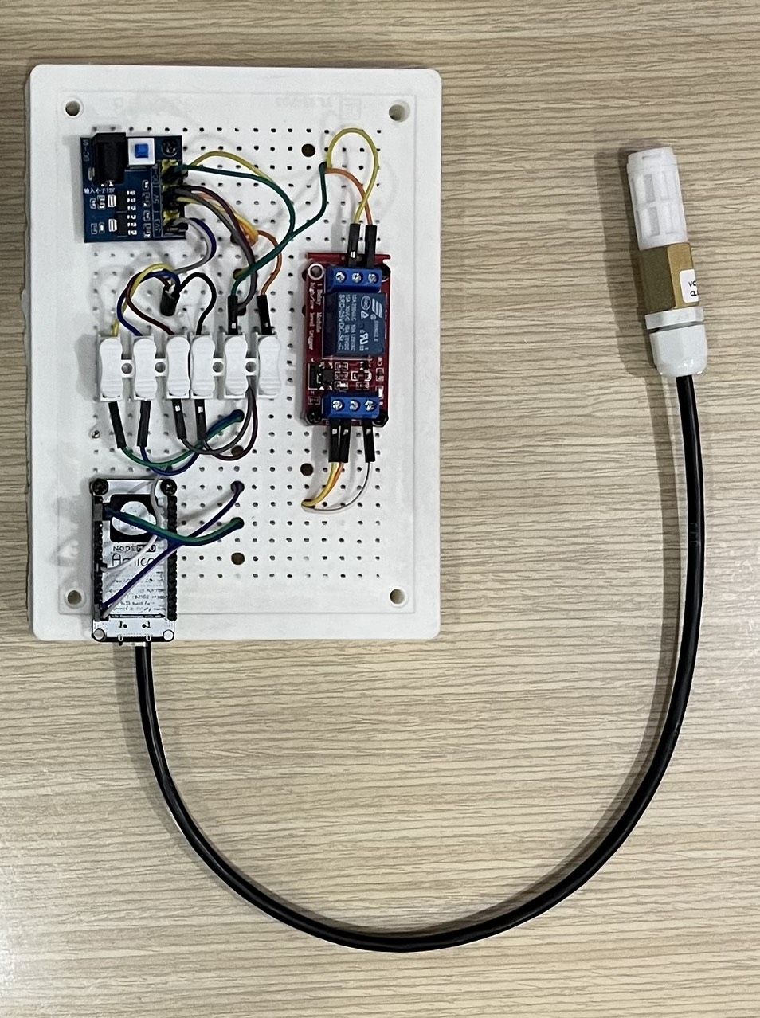
Cảm biến
nhiệt độ/độ ẩm
Nguồn cấp 3.3/5/12VDC
Module điều khiển ESP8266
Relay điều khiển máy bơm

Version 2: Board mạch đang được đặt hàng gia công, với kích thước nhỏ gọn 8x8cm.
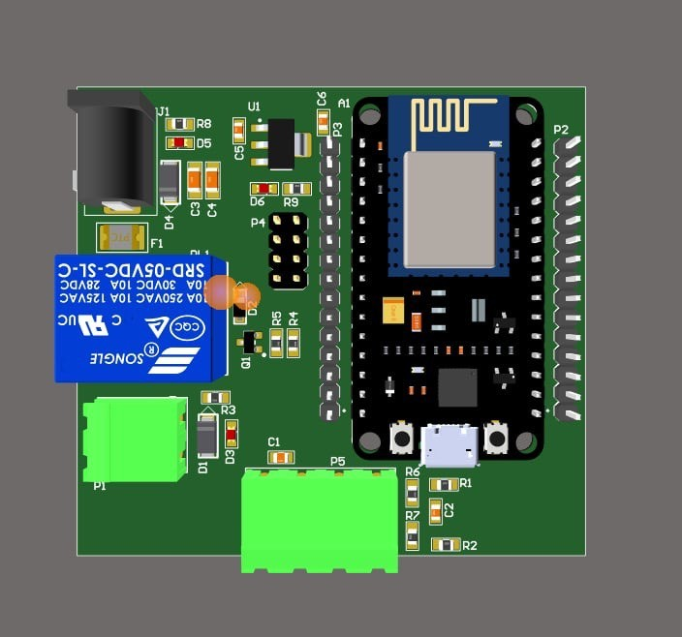

Ứng dụng mobile app:
Nếu chưa có tài khoản thì bấm vào nút để chuyển sang trang đăng ký.
Chức năng quên mật khẩu.
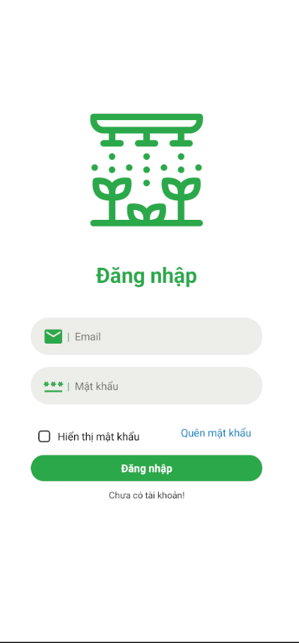
Hình 1: Giao diện đăng nhập.
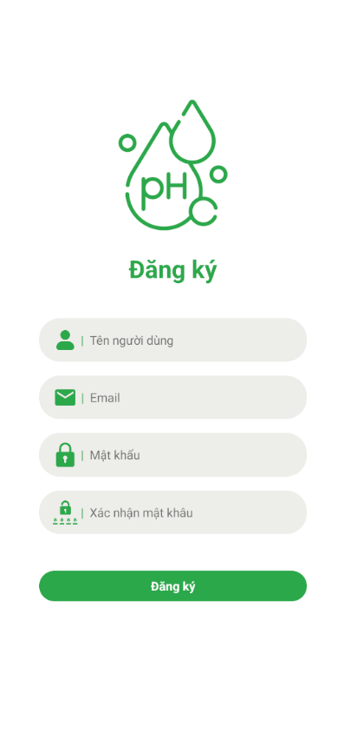
Hình 2: Giao diện đăng ký.
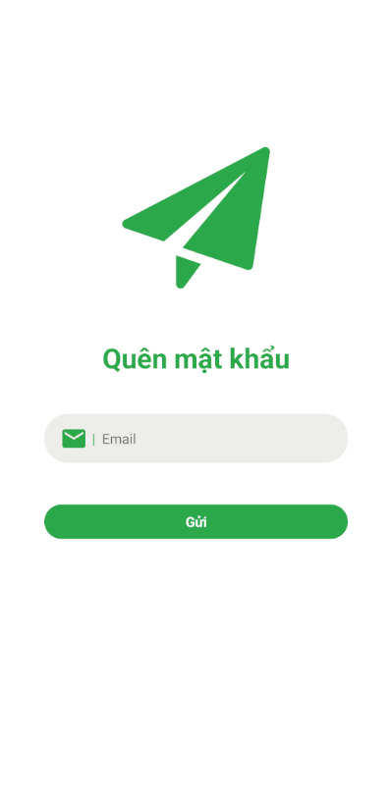

Hình 3: Giao diện gửi email khi quên mật khẩu.

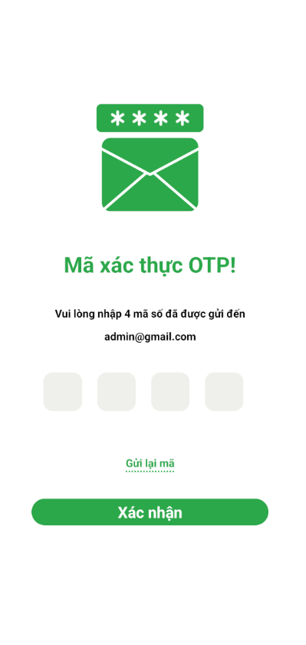
Hình 4: Giao diện xác thực mã OTP khi quên mật khẩu, có thêm chức năng gửi lại mã OTP khi không nhận được mã OTP trước đó qua email hoặc OTP quá hạn.
Nhập mã OTP đuợc gửi tại email người dùng đã đăng ký
Nhấn để gửi lại mã khi email không nhận được mã OPT hoặc OTP bị quá hạn.

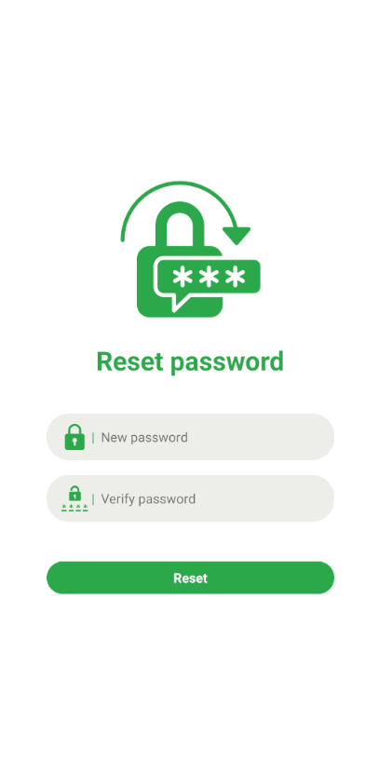
Hình 5: Giao diện đặt mại mật khẩu.
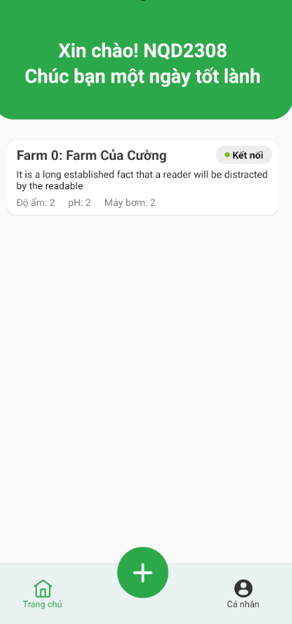
Hiển thị trạng thái của nông trại đang kết nối hay ngắt kết nối với thiết bị.
Nhấn vào thẻ để đi vào bên trong trang chi tiết.
Hiển thị số lượng thiết bị được kết nối trong nông trại.
Trang chủ.
Khu vực thêm thiết bị.
Trang cá nhân người dùng.

Hình 6: Giao diện chính của người dùng.

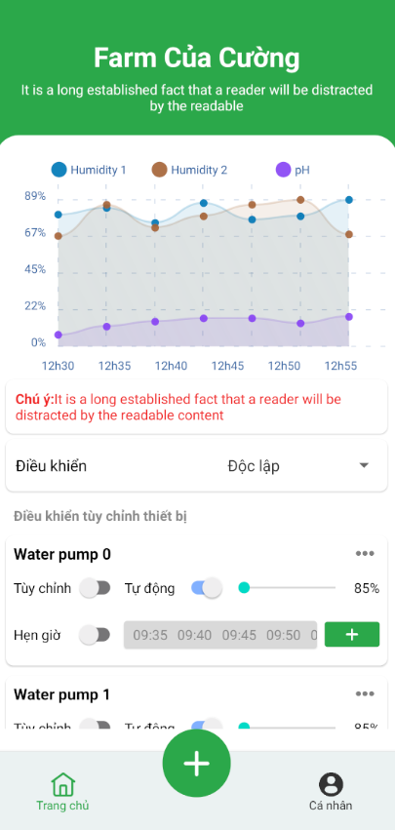
Biểu đồ thông số cảm biến của nông trại.
Thông báo khi có sự cố.
Chức năng cho phép người chọn điều khiển tùy chỉnh từng thiết bị hoặc cùng lúc điều khiển tất cả thiết bị.
Chức năng chỉnh tay.
Chức năng tự động đi cùng với điều kiện để thiết bị có thể chạy tự động.
Chức năng hẹn giờ cho thiết bị.
Nhấn vào để thêm thời gian thiết bị hoạt động.

Bộ quản lý thời gian. Có thể nhấn vào để mở bảng quản lý thời gian để chỉnh sửa.

Hình 7: Giao diện chi tiết của từng famr, có thể xem và quản lý được các thiết bị cảm biến hoặc máy bơm nước qua biểu dồ. một mấy bơm có các tính năng cho phép người dùng chỉnh sửa hoạt động một cách tự động, hoặc chỉnh tay. Bên cạnh đó người dùng có thể sử dụng bộ hẹn giờ để bơm nước cho farm của mình.
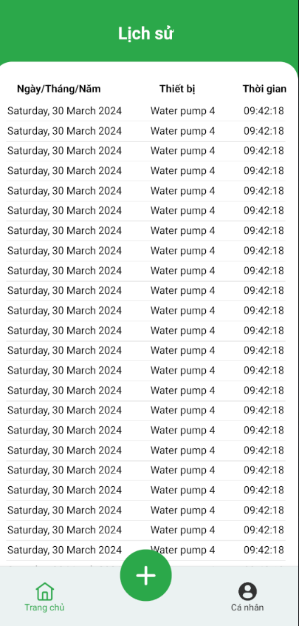
Hình 8: Giao diện lịch sử cho phép người dùng quản lý thiết bị qua các móc thời gian trước đó.
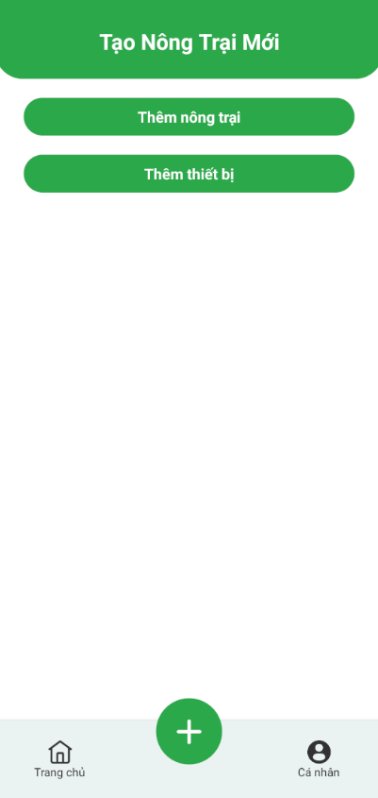
Thêm nông trại để quản lý(Thêm mạch quản lý thiết bị).
Thêm thiết bị vào nông trại.

Hình 9: Giao diện thêm farm hoặc thiết bị
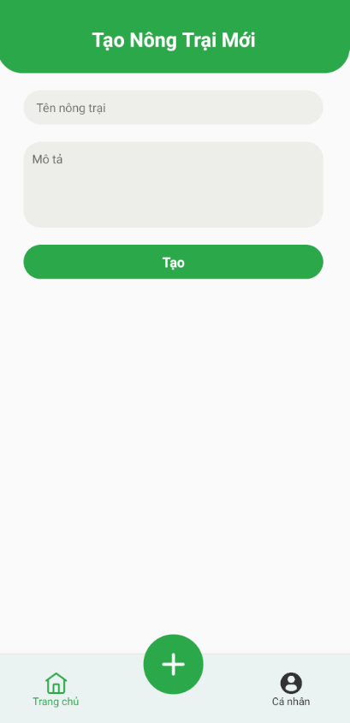

Hình 10: Giao diện khởi tạo một nông trại mới
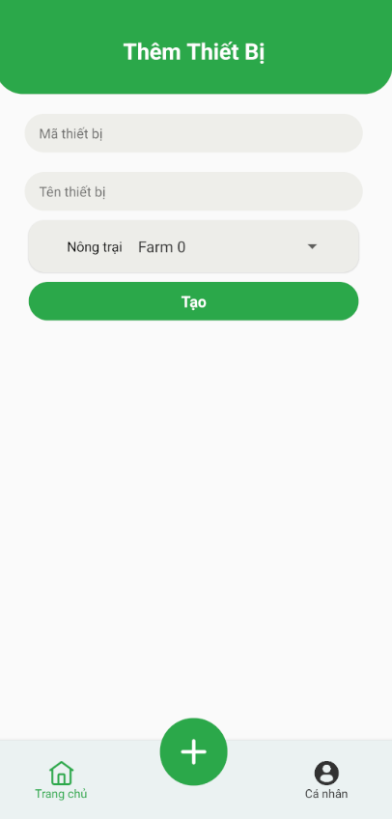
Chọn nông trại mà thiết bị muốn kết nối vào.

Hình 11: Giao diện thêm một thiết bị mới vào nông trại.
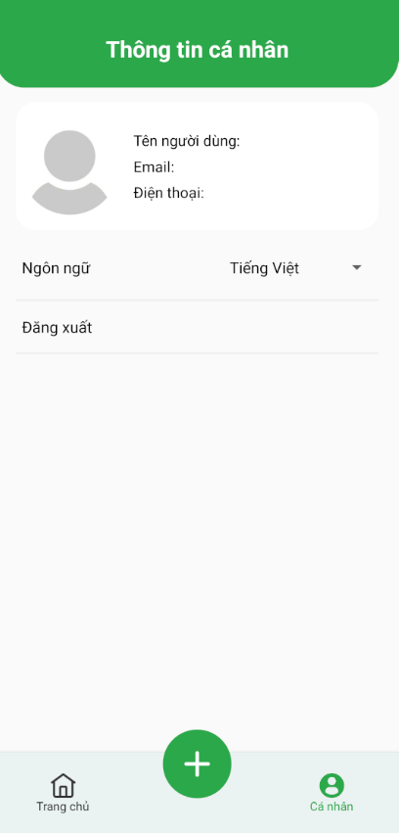
Chức năng chuyển đổi ngôn ngữ.

Hình 12: Giao diện dành cho người dùng cá nhân có thể tùy chỉnh cài đặt của ứng dụng.
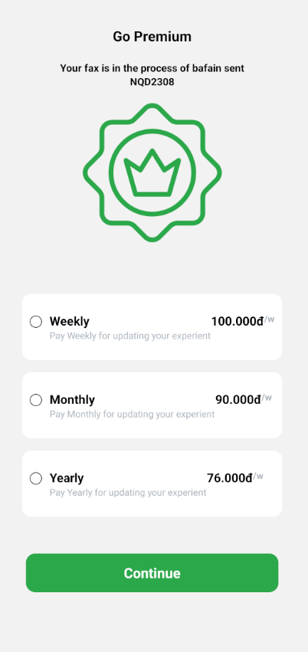

Hình 13: Giao diện cá gói thành viên để mở rộng tính năng.

